好威楓濟州行（不走人蔘店+保肝店）~歐洲英式森林小火車、摩托車秀、美食饗宴:超級海鮮鍋（活章魚鮑魚）、焗烤龍蝦、濟州私廚~黑毛豬吃到飽五天（升等２晚原五花酒店）
【德威航空、桃園出發】
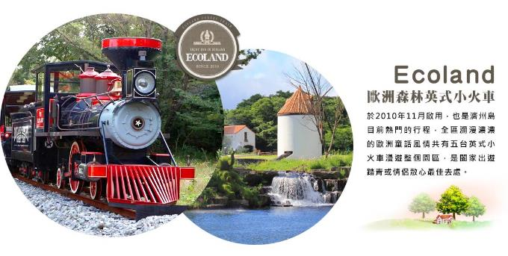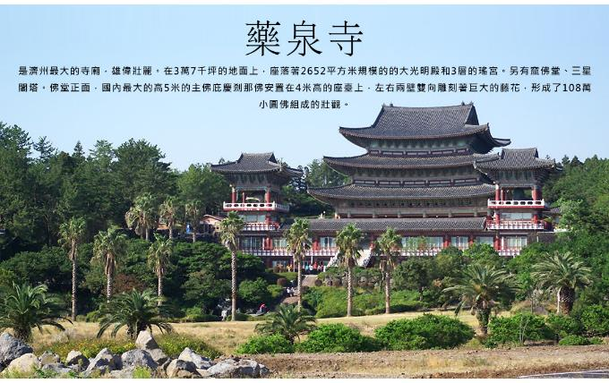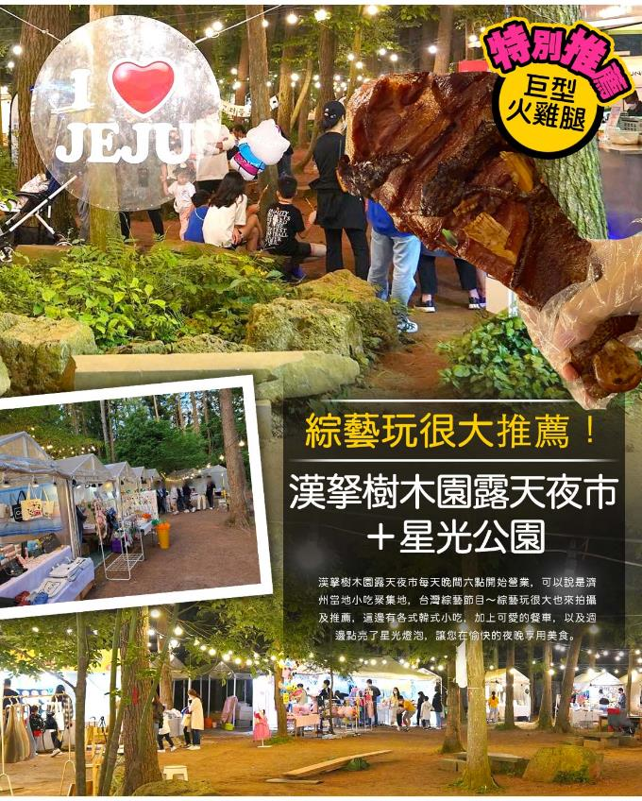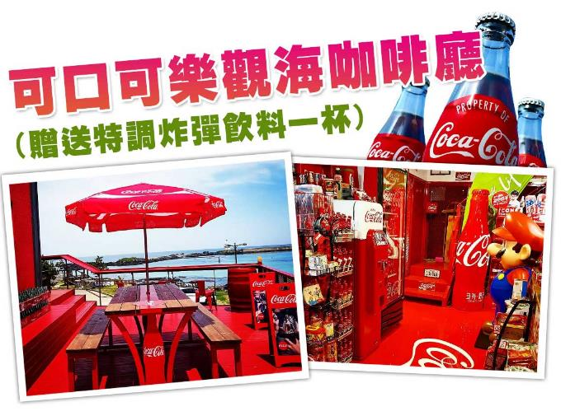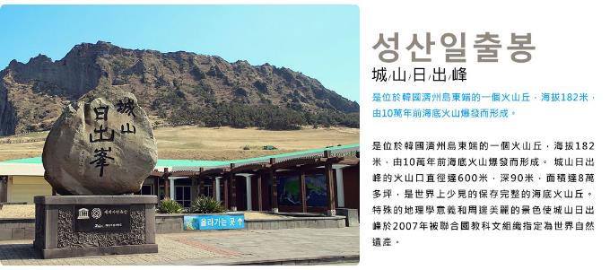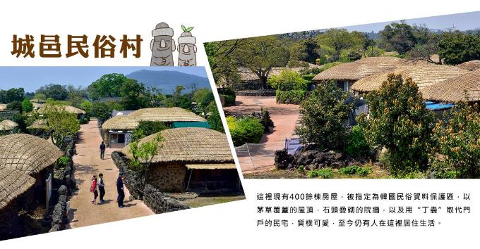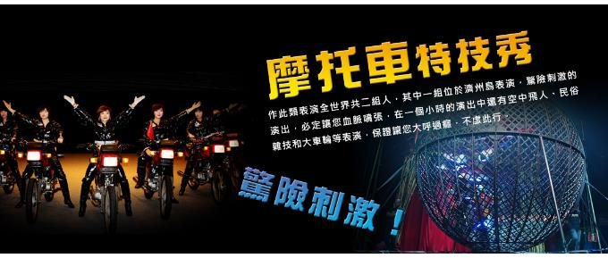
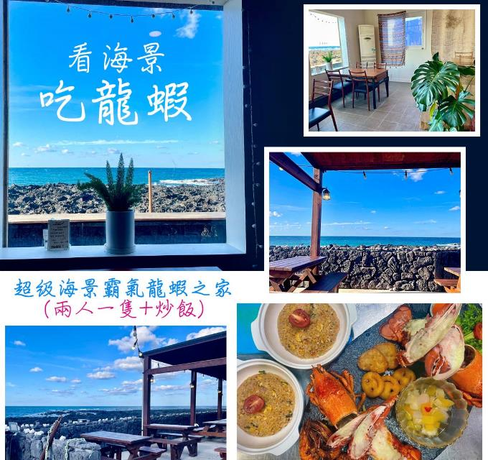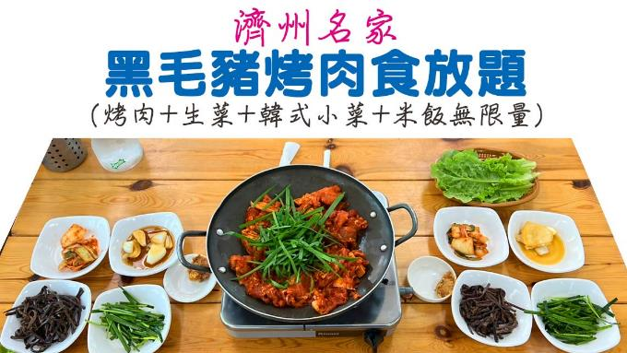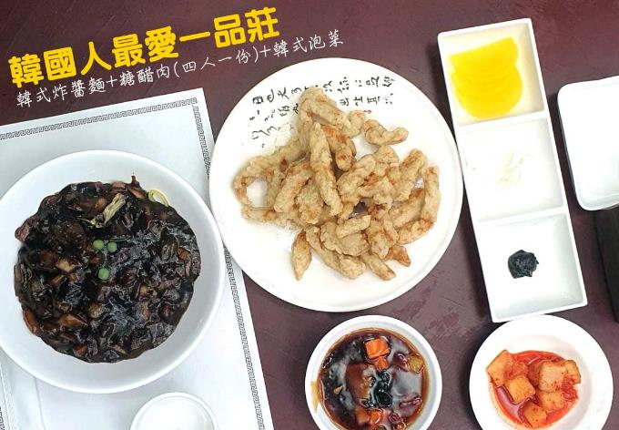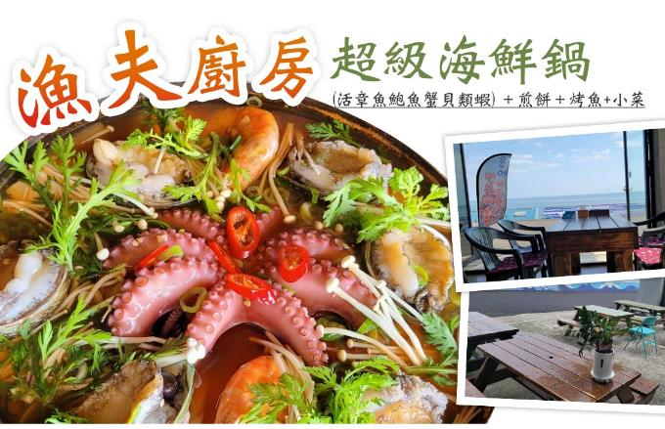

行程內容
第  1  天 | 桃園→濟州→綜藝玩很大推薦～漢拏樹木園露天夜市+星光公園 TPE/CJU TW688 14：25~17：30  【漢拏樹木園露天夜市】漢拏樹木園露天夜市每天晚間六點開始營業，可以說是濟州當地小吃聚集地，台灣綜藝節目～綜藝玩很大也來拍攝及推薦，這邊有各式韓式小吃，加上可愛的餐車，以及週邊點亮了星光燈泡，讓您在愉快的夜晚享用美食。  註:夜市若遇天候因素或臨時休息日，則改由中央地下街替代，敬請見諒。
 | 早餐：XXX 中餐：XXX 晚餐：濟州蔘雞莊~韓式綠茶人蔘雞+泡菜
 | 住宿： Jeju in Hotel 或 SIMS HOTEL 或Jeju Line Hotel 或Jeju R&T Hotel 或 Benikea Hotel 或同級
第  2  天 | UNESCO世界自然遺產~城山日出峰（季節性賞楓）→漢拏山徒步路（思連伊林蔭道）（季節性賞楓）→驚險刺激~摩托車秀→城邑民俗村【贈送每人一杯蜂蜜茶或五味子茶（２選１）】→山君不離（秋季限定賞紫芒花）  【城山日出峰】為漢拏山360個止火焰山之一，也是世界最大的突出於海岸的火山口，攀登30分鐘左右到達山頂；由此也可觀看日落，加上可以瞭望一片廣闊的牧場，美不勝收，令人嘆為觀止，遠眺這山峰綺麗景色。  【漢拏山徒步路（思連伊林蔭道）】漢拏山是韓國三大名山之一，海拔足有1950公尺，巍然聳立於島中央，壯闊的山勢與豐富的生態資源讓她成為濟州島的象徵，不僅是濟州的最高峰，也是南韓最高的山，也是韓國人心目中的聖山。徒步路為環山平地徒步路線，並不是登頂漢拏山的路線，環漢拿山徒步路被指定為《韓國國家級林蔭道》。  【摩托車特技秀】作此類表演全世界共二組人，其中一組位於濟州島表演，驚險刺激的演出，必定讓您血脈噴張，在一個小時的演出中還有空中飛人、民俗雜技和大車輪等表演，保證讓您大呼過癮，不虛此行。※註：若遇秀休館或滿座，行程將作先後順序調整，不便之處敬請見諒！  【城邑民俗村】這裡現有400餘棟房屋，被指定為韓國民俗資料保護區，以茅草覆蓋的屋頂，石頭疊砌的院牆，以及用“丁囊”取代門戶的民宅，質樸可愛，至今仍有人在這裡居住生活。  註：民俗村內特有土產品、馬骨粉、蜂蜜、五味子茶，提供貴賓自行衡量購買。  【山君不離（秋季限定賞紫芒花）】到了秋天，紫芒花會就在濟州島各處形成一大片無邊際的紫芒花海，而濟州島著名的山君不離是小編推薦如果在秋天拜訪濟州島必來的地方。山君不離是一個火山口，但神奇的是這裡植物的種類眾多，有許多溫帶植被，來到山君不離可以看到石塊堆砌而成的入口、石潭、火山口等許多特殊的地形景觀。平時來山君不離就十分震撼，若是在秋天時節到來，還可以看到路的兩旁布滿紫芒花，拍照起來非常好看，尤其濟州島又時常有風吹拂，這時候來的話可以看到大片紫芒花隨風搖曳。
 | 早餐：飯店內用 中餐：霸王龍蝦之家～焗烤龍蝦（二人一隻）+韓式炒飯（炒飯吃到飽） 晚餐：濟州名家~黑毛豬烤肉放題（烤肉+生菜+小菜+米飯無限量）
 | 住宿： Jeju in Hotel 或 SIMS HOTEL 或Jeju Line Hotel 或Jeju R&T Hotel 或 Benikea Hotel 或同級
第  3  天 | Ecoland歐洲英式森林小火車（季節性賞楓）→可口可樂咖啡廳（獨家贈送特調可樂一杯）→涉地可支（網美IG打卡景點）  【Ecoland歐洲森林英式小火車】於2010年11月啟用，也是濟州島目前熱門的行程，全區瀰漫濃濃的歐洲童話風情共有五台英式小火車漫遊整個園區，是闔家出遊踏青或情侶散心最佳去處。  【可口可樂觀海咖啡廳】其實是濟州島崖月邑海邊公路上的一所紅色小房子，標誌性的可口可樂紅，在僻靜的公路上，很顯眼。店面不大，分上下兩層，下層有零星幾個座位+售賣餐食，二層是一整間的餐桌，但，也被可口可樂的各種周邊產品，佔據了大部分的空間，雖然空間略顯侷促，但每一個角落，都是收藏品。  【涉地岬】隨著「ALL IN」人氣的日益增高，設在涉池岬地的教堂、修女院和療養院等各種攝影棚，每天都吸引來大批前來觀光的遊客。除了與美麗大自然完美協調的攝影棚外，周圍還有著名的燈塔、朝鮮時代的烽火煙臺等。大海、草原、燈塔、馬群交織在一起，形成一幅美麗的圖畫。
 | 早餐：飯店內用 中餐：濟州私廚~黑毛豬+豬排+百匯吃到飽（贈每桌一份鮑魚+鮮蝦） 晚餐：漁夫廚房~超級海鮮鍋（活章魚鮑魚蟹貝類蝦）＋煎餅＋烤魚+小菜
 | 住宿： RAMADA CITY（原特二五花） 或 HOTEL THE ONE 或 Best Western Hotel Jeju 或 濟州咸德Ramada Hotel 或 五花酒店NANTA HOTEL 或同級
第  4  天 | 藥泉寺《Island》拍攝地→精裝彩妝坊→韓國文化體驗【泡菜DIY製作、韓服寫真】→東門傳統市場/夜市（食尚玩家推薦、美食大探索）  【藥泉寺】是濟州最大的寺廟，雄偉壯麗。在3萬7千坪的地面上，座落著2652平方米規模的的大光明殿和3層的瑤宮。另有窟佛堂、三星閣塔。佛堂正面，國內最大的高5米的主佛庇慶剎那佛安置在4米高的座臺上，左右兩壁雙向雕刻著巨大的藤花，形成了108萬小圓佛組成的壯觀。  【泡菜DIY+韓服攝影】可瞭解馳名世界的發酵食品泡菜製作過程，另安排親自穿著傳統韓服，韓服的線條兼具曲線與直線之美，您可拿著相機隨意拍攝，留下永恆回憶。  【東門夜市】在2018年3月30日正式營業，屬於室內型夜市，即使下雨天也能開心逛目前共有30幾個攤販，主要為韓國人氣的街頭小食與甜品，包括柑橘炸蝦、黑豬肉五花肉卷、串燒和炸雞等營業至晚上12點，不止旅客眾多，連當地人也有不少前來嚐鮮打卡呢。  【東門傳統市場】1945年光復以後，濟州東門市場正式形成，是未來濟州商圈的中心地。東門市場保留著傳統市集的特點，與大型超市相比，商品種類繁多，價格低廉，且能少量購買。
 | 早餐：飯店內用 中餐：一品莊~韓式炸醬麵+糖醋肉（四人一份）+韓式泡菜 晚餐：方便逛街，敬請自理
 | 住宿： RAMADA CITY（原特二五花） 或 HOTEL THE ONE 或 Best Western Hotel Jeju 或 濟州咸德Ramada Hotel 或 五花酒店NANTA HOTEL 或同級
第  5  天 | 龍頭巖→韓國超市巡禮→濟州→桃園 CJU/TPE TW687 12：30~13：35  【龍頭岩】彷彿神話傳說中的一條巨龍，傳說中一條巨蛇盼望成龍，竟偷走了漢拏山神的珍珠，遭山神發現而變為石頭。
 | 早餐：飯店內用 中餐：XXX 晚餐：XXX
 | 住宿： 溫暖的家

注意事項
《成團人數》
- 本行程最低出團人數16人以上（含），最多為42人以下（含），台灣地區將派遣合格領隊隨行服務。
《行程費用不包含以下項目》
- 售價不含全程領隊、導遊及司機之服務費，每人每日300元台幣。
- 個人新辦護照費用。
- 旅遊平安保險及旅遊不便險。
- 若於韓國確診時之隔離飯店及相關車資等費用。
- 返台檢疫要求之檢測、隔離飯店及相關車資等費用。
- 純係私人之消費：如行李超重費、自購商品、飲料酒類、洗衣、電話、電報及私人交通費。
- 若為一位大人 或 一位大人帶一位嬰兒報名參加，或需求單人入住一間房，需加收單房差。
- 一經確認後如個人因素取消或被拒絕入境韓國，將無法申請退費。
- 團體旅責險不包含當地染疫後的所有醫療費用。
《德威航空注意事項》
- 此團型使用團體機位，航班不可指定、不可延回、不可更改進出點、不可指定座位。
- 若需指定航班，建議改訂個人機票，以確保訂到您所需之航班，加價幅度依各航空公司之規定，另外提供報價。
- 航空公司保留航班時間調整及變更之權利。
- 此航班包含手提行李10公斤來回，拖運行李20公斤來回。
- 此航班機上不含餐食和水。
- 請務必於起飛前3小時抵達機場辦理登機手續，逾時關櫃旅客需自行負責。
- 德威航空關櫃時間為起飛前45分鐘，逾時未能辦妥登機手續敬請自行負責。
《參團須知與相關提醒》
- 以上行程僅供參考，正確之行程內容、班機時間、降落城市及住宿飯店，請以行前說明會資料為準。
- 團體若為特殊拜會團、會議參展團、學生團體，不適用於本行程之報價，需另行報價。
- 本行程恕不接受韓籍旅客及其家屬參團;當地參團須提供來回電子機票，恕不接受於韓國打工度假及工作者參團。
- 特殊規定如下：參加本行程若逢以下條件限定，費用需另計：
A.此行程報價限持中華民國護照散客參團適用，整組包團、參展團、會議團、學生團等特殊團體需另行估價，詳情請洽詢您的服務人員。旅客若提供或隱瞞不實資料經查明屬實，本公司有權拒收訂單，此為維護雙方誠信及旅遊品質，造成不便之處，敬請見諒。
B.學生及外籍人士（不含韓國籍），單持一本外國護照者，每人需加收NTD6,500元。
C.單筆訂單不足24歲及65歲以上報名人數不可超過半數，若超過半數則價格另議～請洽業務人員。
D.此行程報價僅適用於正常之散客報名，如遇特殊團體則團費需另計～請洽業務人員。
- 本行程設定為團體旅遊行程，故為顧及旅客於出遊期間之人身安全及相關問題，於旅遊行程期間，恕無法接受脫隊之要求；若因此而無法滿足您的旅遊需求，建議您另行選購團體自由行或航空公司套裝自由行，不便之處，尚祈鑒諒。亦不接受單幫客，僅能接受持台灣護照之旅客參團，持非台灣護照者，請洽業務人員另行報價確認。
- 本團體行程景點若客人不參加者，視為自動棄權，恕無法退費，本產品報價中所含景點門票等均按旅行社扣價核算，旅客不再享受其他折扣與優惠，亦不另行退還差價。
- 為考量旅客自身之旅遊安全並顧及同團其它團員之旅遊權益，年滿70以上及行動不便者之貴賓須有同行家人，方始接受報名，不便之處，尚祈鑑諒。
- 韓國因響應環保減少廢氣、汽機車、大型車停車超過3分鐘即須熄火關閉引擎，否則將會記點罰款，故司機會等客人上車後再開引擎及空調，請見諒！

